Archivní číslo vzorku | 9237
Odběrové číslo vzorku | Vz. 1
Pořadové číslo karty vzorku v databázi | 2001
Místo | Pardubice, VČ galerie
Objekt | Obraz od J. HORNÍKA, Podobizna paní M. H.
Místo odběru popis | 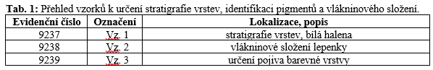
Místo odběru foto | 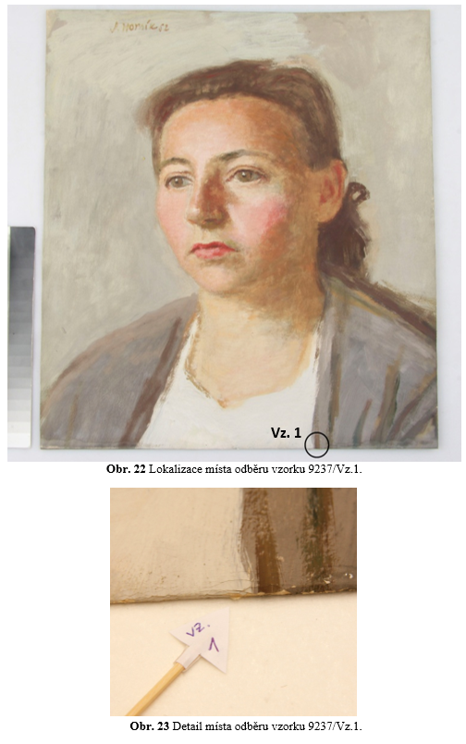  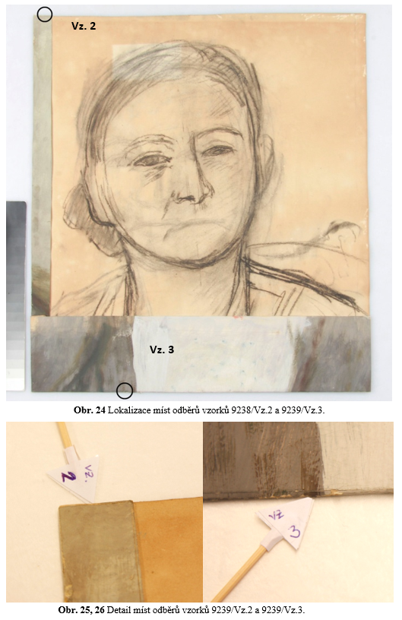
Typ díla | Obraz
Typ podložky (v případě vzorků povrchových úprav / barevných vrstev) | Papír
Datace objektu | 1952
Zpracovatel analýzy | Lesniaková Petra
Datum zpracování zprávy k analýze | 23. 5. 2018
Číslo příslušné zprávy v databázi zpráv | 2018_18

Výsledky analýzy
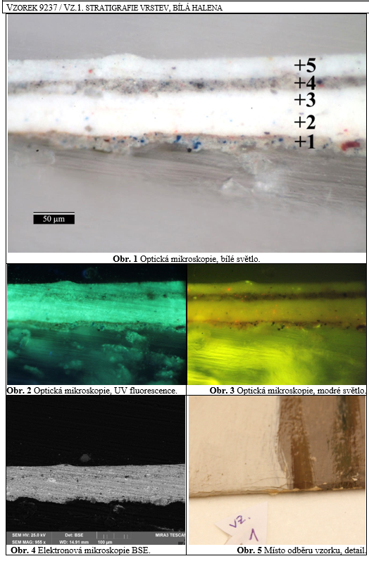

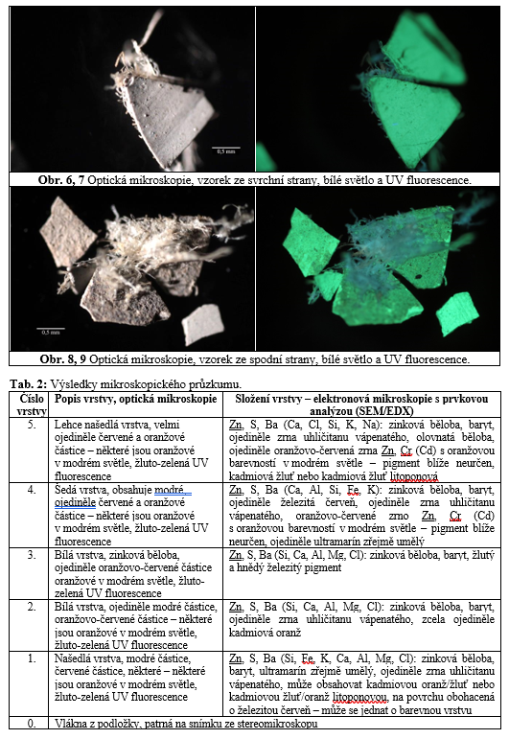

Shrnutí

Předmětem průzkumu byly vzorky odebrané z malby na papíru s názvem Podobizna paní M. H. od Jiřího Horníka. Průzkum byl zaměřen na stratigrafii a složení malby (vzorek 9237/Vz.1.), vlákninové složení papíru (vzorek 9238/Vz.2.) a identifikaci pojiva malby (vzorek 9239/Vz.3.). K průzkumu stratigrafie a složení malby byly využity metody světelné/optické mikroskopie, skenovací elektronové mikroskopie s prvkovou mikroanalýzou (SEM/EDX) a mikrochemické reakce selektivní pro proteiny a lipidy. Vlákninové složení papíru bylo stanoveno na základě mikroskopického zkoumání a vybarvovací zkoušky Helzbergovým činidlem.
Z průzkumu lepenky (vzorek 9238/Vz.2.) vyplývá, že je podložka pro malbu složena z dřevné buničiny (Obr. 10–17). Vlákna se vybarvila po kontaktu s Herzbergovým činidlem modře a na mikroskopické úrovni vykazují znaky charakteristické pro dřevné buňky.
Z průzkumu stratigrafie a složení barevných vrstev (vzorek 9237/Vz.1.) vyplynula přítomnost souvrství pěti vrstev s barevností omezenou na bílé/světlé a šedé odstíny, vrstvy jsou svým charakterem a složením podobné (Obr. 1–4). První vrstva 1 je zřejmě našedlá, další dvě vrstvy 2, 3 jsou světlé/bílé, následuje znovu našedlá vrstva 4 a světlá/bílá vrstva 5 (Obr. 1). Je možné, že se na první našedlé vrstvě 1 vyskytuje velmi tenká nesouvislá načervenalá vrstva probarvená železitou červení. Všechny vrstvy obsahují převážně zinkovou bělobu (od 1834) a baryt (od 1820). V předpokládaných šedých vrstvách (vrstvy 1 a 4) a ojediněle zřejmě také v bílých vrstvách se dále vyskytuje zřejmě umělý ultramarín (od 1832). Lze předpokládat přítomnost kadmiové žluti (od 1829) nebo kadmiové žluti litoponové (od 1827) ve všech vrstvách, pigment byl ale prvkovou mikroanalýzou prokázán jen v poslední bílé vrstvě 5 a zřejmě v první našedlé vrstvě 1. Vrstvy mohou ojediněle obsahovat kadmiovou oranž (1910) či kadmiovou oranž litoponovou (od 1926), která byla prokázána v bílé vrstvě 2. Ve druhé šedé vrstvě 4 a horní bílé vrstvě 5 se ojediněle vyskytuje oranžový pigment na bázi sloučenin chromu, zinku a se stopovým množstvím kadmia, jež nebyl blíže určen. Na základě intenzivní oranžové barevnosti v modrém světle lze předpokládat přítomnost tohoto pigmentu ve všech vrstvách. V šedých vrstvách a ve světlé vrstvě 3 byly spíše ojediněle zaznamenány částice železitých pigmentů hnědé, červené a okrové barevnosti.
Souvrství barevných vrstev vzorku 9239/Vz.3. bylo zdokumentováno pomocí mikroskopu a podrobeno vybraným mikrochemickým reakcím. Bylo zjištěno, že zřejmě obsahuje lipidy, přítomnost proteinů se nepodařilo potvrdit, ale ani zcela vyvrátit, kvůli neprůkaznému výsledku testů. Pro přesnější stanovení by bylo zapotřebí větší množství vzorku.

Fotodokumentace analýzy

